發文字號: (101)中縣建開字第10100039號 發文日期:101年05月16日
台中縣建築開發商業同業公會活動通知
【南投日月潭雲品酒店二日之旅】
一、活動主旨：藉由此活動提昇同業新知，增進會員情誼，敬請踴躍報名參加。
二、舉辦時間：101年7月4日(三)、7月5日(四)二天一夜
三、參加人員：本會會員代表及眷屬或公司員工，每家公司最多限報4位。
四、活動費用：住宿二人房每人$7,200元。
三人房每人$6,400元。
四人房每人$6,000元。
小朋友6-10歲不佔床位每人$2000元，如需床位適同大人收費
公會補助每家會員公司$5,000元
五、活動行程：請參閱行程表。
六、集合地點：1.公會會館：豐原區社皮路70號
2.大里大買家：大里區國光路
3.北屯區公所：台中市崇德路與松竹路口
4.沙鹿區公所：沙鹿區鎮政路8號
七、報名方式：欲參加者請於5月30日(三)前傳真報名表至公會，6月1日(五)前繳清活動費用，始完成報名手續，公會傳真：2515-4690
八、備註事項：
(1)本次活動住宿日月潭雲品觀光大飯店，內有多項休閒設施、游泳池及男女烤箱、蒸氣室、SPA水療，請各位務必攜帶泳衣、泳帽。
其他設施請參閱飯店網站www.fleurdechinehotel.com
(2)費用繳納方式：
1.現金繳納請親至或郵寄公會，地址：豐原區社皮路70號
2.匯款繳納：請務必於匯款單上註明公司名稱，以方便聯絡
戶名「台中縣建築開發商業同業公會」 帳號「0570-871-000566」
銀行「合作金庫南豐原分行」
(3)集合時間於出發前另行通知參加人員。
(4)如有其它問題請與公會聯繫，電話：2515-4212
聯絡人：黃秘書或賴總幹事0958-579981 。
(5)如尚未繳納101年常年會費，請繳納後始得報名


理事長 敬邀
台中縣建築開發公會-101年7月4~5日(三~四)
【南投日月潭雲品酒店二日之旅】
報 名 表
公司名稱 |  |  |  | 公司電話
姓 名 | 性 別 | 出生年月日 | 身份證字號 |  | 聯絡手機 |  | 餐 食
- 一般
- 素食
- 一般
- 素食
- 一般
- 素食
- 一般
- 素食
1.集合地點；
○ 公會會館 ○大里大買家 ○北屯區公所 ○沙鹿區公所
2.活動費用：每人參加金額×參加人數－每家會員補助金額$5,000=應繳金額
□住宿二人房 每人$7,200元
□住宿三人房 每人$6,400元
□住宿四人房 每人$6,000元
□小朋友6-11歲不佔床位 每人$2,000元
3.如尚未繳納101年常年會費，請繳納後始得報名。
4.欲參加者請於5月30日(三)前傳真報名表至公會，6月1日(五)前繳清活動費用，始完成報名手續，公會傳真：2515-4690

日月潭雲品酒店
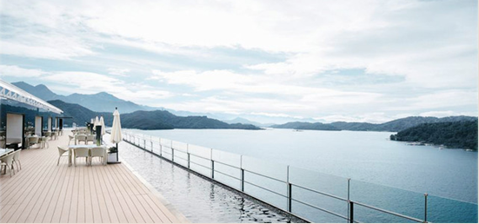
飯店簡介
涵雲朗觀光是一個結合人文藝術和極致服務的連鎖飯店系統，主要從事旅館事業的開發、經營和周邊相關事業，藉此擴充累積已達三十年的連鎖飯店經營基礎。雲朗秉持「態度」、「速度」與「細度」的三度管理哲學，以三大願景「提供最好的環境、提供最好的服務、提供最好的食品」為旗下飯店的經營目標。建築風格為現代極簡的經典風格，運用簡潔線條和幾何框架本質塑造出內斂的空間感，散發著低調時尚的風格!

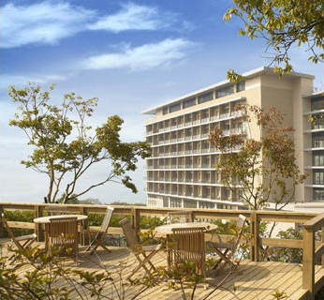
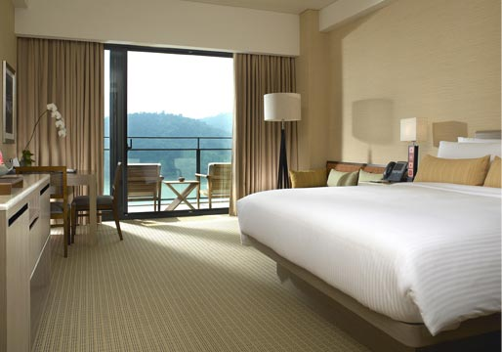


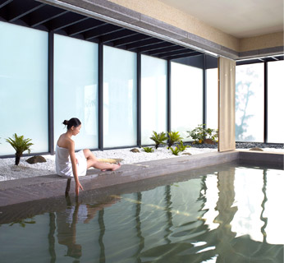

行程介紹：
第一天 | 8:00台中出發-10:00中台禪寺 – 12:00金都餐廳用餐 – 14:00雲品酒店~雲月舫– 16:30日月潭遊船  日月潭國家風景區位於台灣本島中央位置，範圍以南投縣日月潭為中心，北臨魚池鄉都市計劃區，東至水社大山之山脊線為界，南側以魚池鄉與水里鄉之鄉界為界，總面積約為9,000公頃。區內含括原日月潭特定區之範圍及九族文化村、頭社社區、車埕、水社大山、集集大山、水里溪等據點。  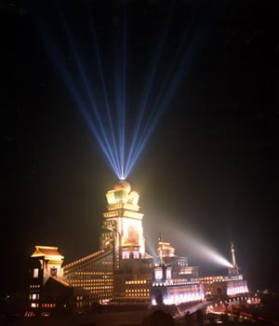  【中台禪寺】自民國83年創建後，又於西元1994年至2000年開始重新規劃改建，今日的中台禪寺建築外觀莊嚴宏偉，惟覺老和尚與名建築師李祖原居士對於中台禪寺的建築內涵融合了中西工法，並且運用『直了成佛』的頓悟法門『因次第盡』的漸修精神，還有古代叢林的風格，將藝術、學術、宗教和文化融為一體，卻不失禪宗的風格，令人為之讚嘆；中台禪寺除了建築令人讚賞，硬體設備也相當完善，有禪堂、四天王殿、菩薩殿、三世佛殿、講堂、知客室、大寮、齋堂讓信眾參拜。  【雲品酒店~雲月舫】位於雲品酒店至高的私房景點，距離湖面50公尺，擁有270度Panorama全景視野，湖光山色，盡收眼底。用餐之際，遠眺日月山景，慢慢咀嚼難得的寧靜感，沉浸在獨一無二的悠閒時光中。  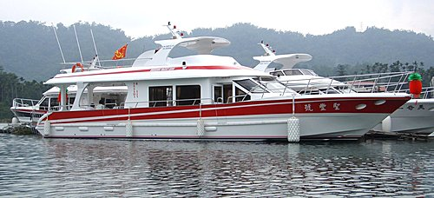  【日月潭遊船】世界聞名的日月潭，海拔高度約為７６０公尺，四周群山疊翠，晨昏景致不同，環湖之濱，景觀處處，一起遊船，從湖上看日月潭!  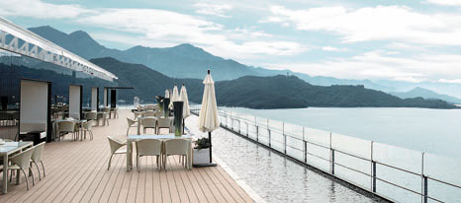
第一天 | 餐食：早 車上享用 ／午 金都餐廳 ／晚 雲品酒店晚餐  住宿：日月潭 雲品酒店

第二天 | 10:30飯店- 11:00日月潭覽車 - 12:00瑪蓋旦用餐 – 14:00向山遊客中心- 16:00日月老茶廠 -18:30雅園新潮晚餐  【日月潭覽車】日月潭纜車(邵語：Zintun Kliw a barimbin)為台灣第一座BOO模式，民間自行規劃、興建及營運）營運的公共纜車系統，於2009年12月28日開始營運。路線由日月潭青年活動中心前至九族文化村觀山樓，全長1.877公里，只設有2站。搭乘纜車途中，可俯瞰著名的日月潭景色和埔里盆地。  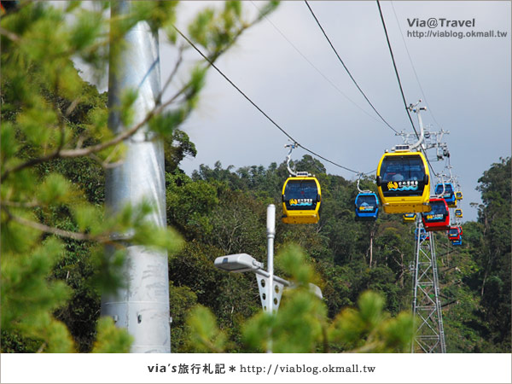  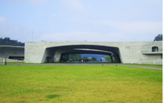  【向山遊客中心】向山行政暨遊客中心位處台21線水社隧道附近，鳥瞰建築物，猶如雙手環抱整個日月潭的湖光山色，其中兩個長度達三十四公尺高八公尺的超大跨度之頂版結構；日月潭的湖光山色穿過寬闊的跨距空間，直接映入遊客眼中，創造了人與自然間發展對話的舞台，雖為建築物，若說它是一件藝術品也不為過。  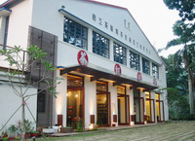  【日月老茶廠】位在日月潭風景區的所在地南投魚池鄉內，是國內少數的紅茶栽培的產區，加上當地因為受到日月潭水氣縈繞的原因，讓當地栽培的阿薩姆紅茶的品質極佳，是一個飄著濃厚的茶香與古香的觀光景點。
第二天 | 餐食：早 飯店享用 ／午 瑪蓋旦餐廳 ／晚 雅園新潮餐廳

